**В рамках мероприятий Комплекса мер Вологодской области по поддержке жизненного потенциала семей, воспитывающих детей с инвалидностью, «Дорога перемен»**  в комплексном центре реализуется технология

**«Группа кратковременного ухода (присмотра)»**

**Цель:** обеспечение кратковременного пребывания детей с инвалидностью на период занятости их родителей, организация присмотра и ухода за ними.

**Задачи:**

- создать условия для оптимальной реализации реабилитационного потенциала детей с инвалидностью с учетом индивидуальных возможностей и потребностей;

- предоставить возможность родителям решить неотложные бытовые дела, проблемы с трудоустройством;

- предоставить услуги по кратковременному уходу и присмотру за ребенком с инвалидностью на территории учреждения (согласно индивидуальному графику);

- содействовать нормализации жизни семьи и улучшению качества жизни ребенка в семье, профилактике социального сиротства.

**Порядок работы**

1. Услуги в группе кратковременного ухода (присмотра) предоставляются семьям, воспитывающим детей и подростков с инвалидностью в возрасте 4-18 лет, нуждающихся в кратковременном уходе и присмотре.

2. Условия по оказанию услуг:

- услуги предоставляются с учетом режима работы Учреждения;

- время пребывания специалиста с ребенком-инвалидом согласовывается между двумя сторонами с учетом потребностей семьи и возможностей специалиста.

3. Деятельность группы кратковременного ухода (присмотра) реализуется по следующим направлениям:

- организация реабилитационного процесса с учетом индивидуальных возможностей ребенка;

- организация свободного времени и досуга;

- наблюдение за действиями и поведением ребенка на период его нахождения в группе.

4.Созданы условия для оптимальной реализации реабилитационного потенциала детей с инвалидностью с учетом индивидуальных возможностей и потребностей.

- Занятия с песочницей стабилизируют эмоциональное состояние ребенка, улучшают самочувствие.

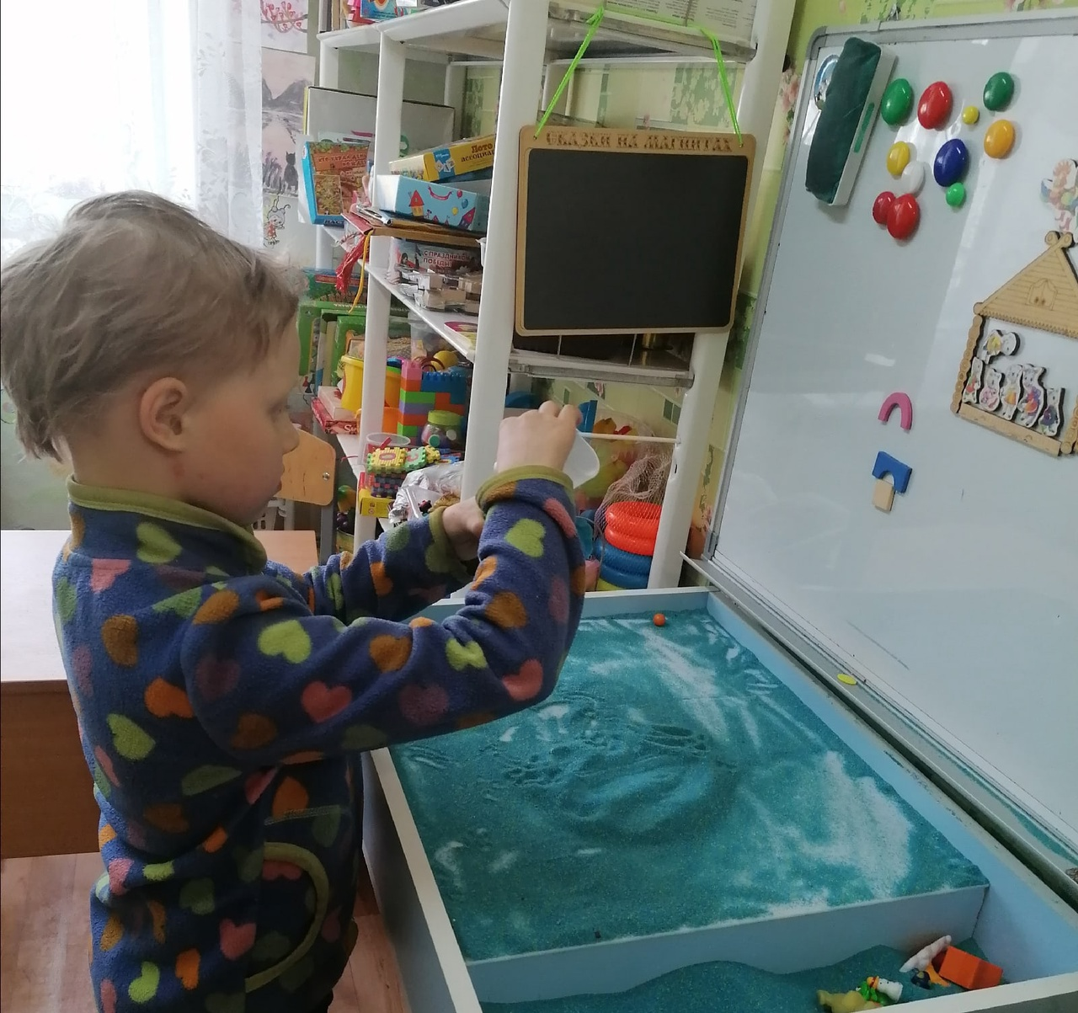

- Интерактивная плитка «Сенсорный пол» используется для развития социальных и двигательных навыков.

- Занятия с использованием бизидома и набора «Страна Монтессори» направлены на развитие крупной мелкой моторики, наблюдательности, внимания; на повышение мотивации к самостоятельной деятельности, на обучение поведению в игре и быту.

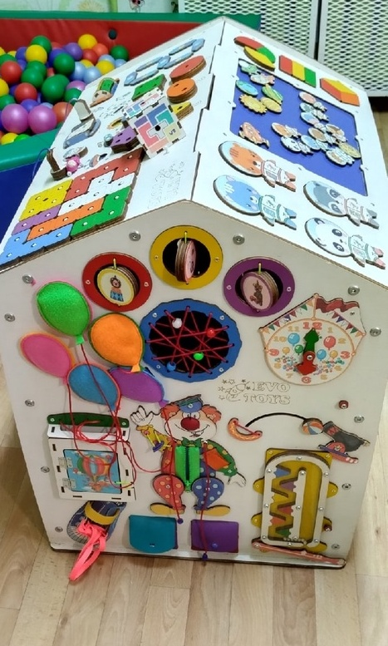

- При подборе игр и упражнений в сухом бассейне учитываются двигательное и познавательное развитие детей.

**Наш адрес:**

161560, Вологодская область, с. Тарногский Городок, ул. Советская, д.39

**Режим работы:**

Понедельник-пятница с 8.00. - 16.12.

Обед с 12.30.- 13.30

Суббота, воскресенье – выходной

.  
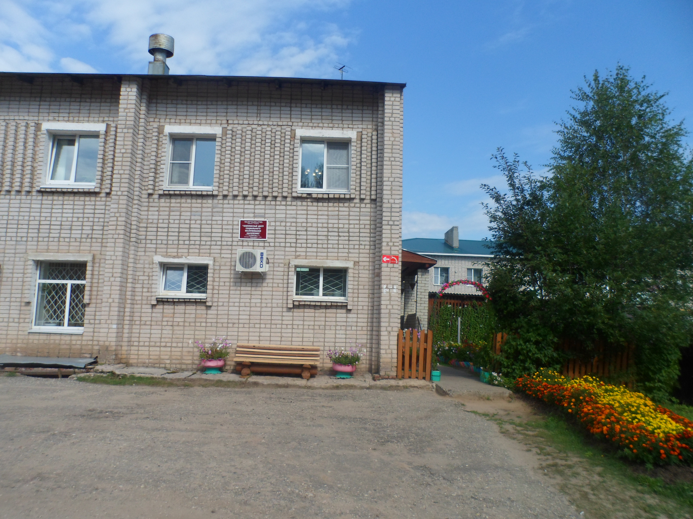

Заведующий социально-реабилитационным отделением

**Лапина Надежда Ремировна**

Телефон 2-15-84

**БУ СО ВО "Комплексный центр социального обслуживания населения Тарногского района»**

**Группа кратковременного ухода (присмотра)**



с**. Тарногский Городок**

**2022 год**